**Mała Księga Bohaterów Polski**

**Mała Księga Bohaterów Polski - dowiedz się wszystkiego o historii oraz bohaterach Polski.**

**Poznaj historię Polski - Mała Księga Bohaterów Polski**

**Mała Księga Bohaterów Polski** to duża część historii naszego kraju, w której dowiesz się wielu ciekawych rzeczy o najsłynniejszych polskich bohaterach. Książka napisana przez Radosławem Patlewiczem, który nachylił się nad najbardziej niezłomnymi filarami polskości. Książka odpowiada na największe pytania nurtujące polaków: Kto był prawą ręką króla Zygmunta III Wazy? Kto wypowiadał słynne słowa „policzym ich, jak ich pobijem”? Kim był Stefan Pałaczyński?

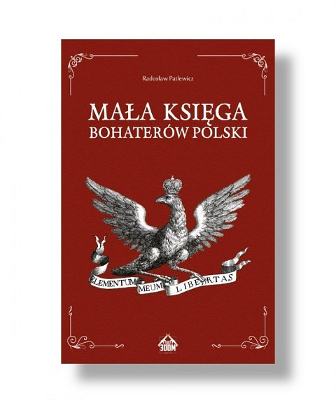

**Mała Księga Bohaterów Polski - dlaczego powinno się ją poznać?**

Dzieje polski przez wiele lat były cenzurowane i nie ukazywały naszej historii prawdziwie. [Mała Księga Bohaterów Polski](https://www.3dom.pro/Radoslaw-Patlewicz-Mala-Ksiega-Bohaterow-Polski-p338) - dzięki niej poznasz ludzi, którzy mieli największy wpływ na naszą historię. Kto sprawił, że nasz kraj jest wolny. Książka opowiada o wszystkich najważniejszych wydarzeniach bez propagandy czy mitów. Dowiedz się, kto zrobił najwięcej dla Twojego Kraju i pozwól swoim dzieciom poznać prawdziwą historię. Radosław Pałaczyński w Małej Księdze Bohaterów Polski.